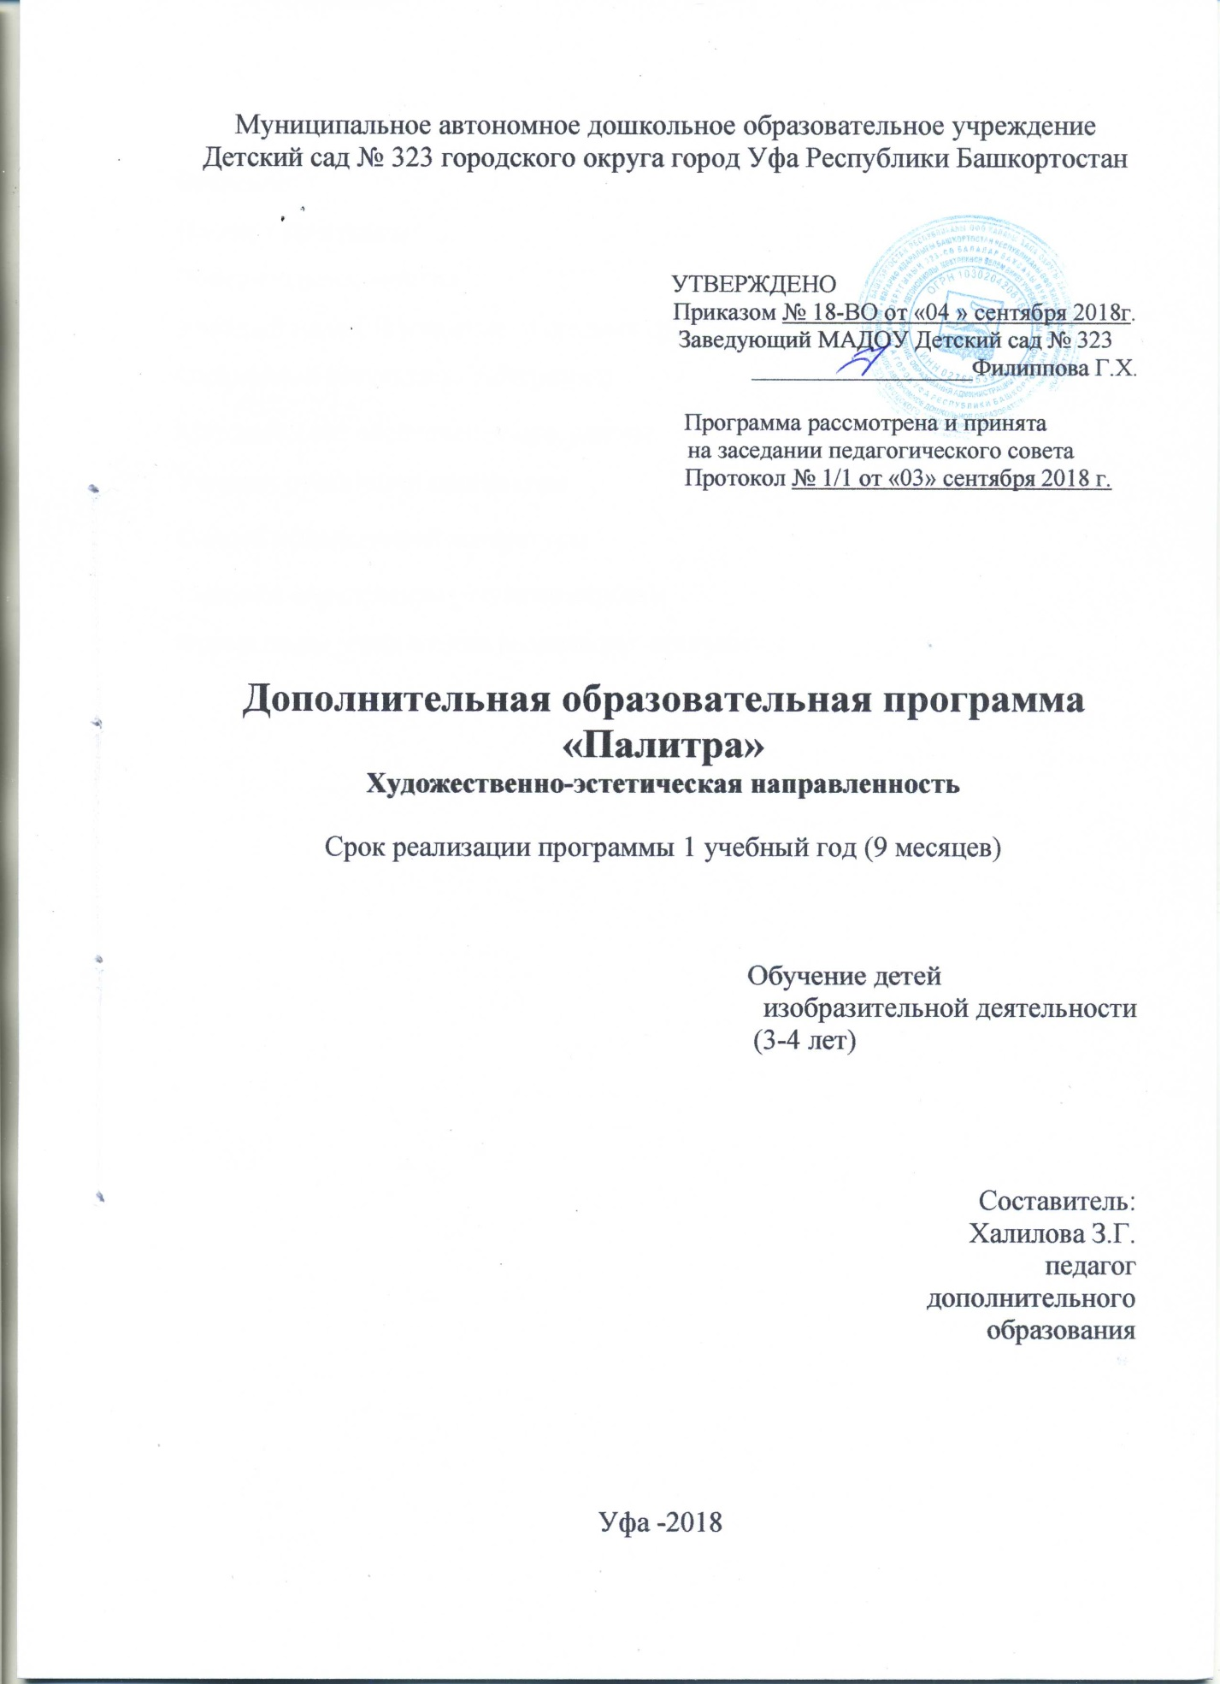

Содержание
Введение
Паспорт программы
Пояснительная записка
Учебный план ( II младшая и средняя группа)
Ожидаемые результаты программы
Методическое обеспечение программы
Условия реализации программы
Список используемой литературы
Способы определения результативности
Форма подведения итогов реализации программы

Введение
Актуальность.
Дети дошкольного возраста еще и не подозревают, на что они способны. Вот почему необходимо максимально использовать их тягу к открытиям для развития творческих способностей в изобразительной деятельности, эмоциональность, непосредственность, умение удивляться всему новому и неожиданному. Рисование, пожалуй, самое любимое и доступное занятие у детей – поводил кисточкой по листу бумаги – уже рисунок; оно выразительно – можно передать свои восторги, желания, мечты, предчувствия, страхи; познавательно – помогает узнать, разглядеть, понять, уточнить, показать свои знания и продуктивно – рисуешь и обязательно что-то получается. К тому же изображение можно подарить родителям, другу или повесить на стену и любоваться.
Чем больше ребенок знает вариантов получения изображения нетрадиционной техники рисования, тем больше у него возможностей передать свои идеи, а их может быть столько, насколько развиты у ребенка память, мышление, фантазия и воображение.
Концептуальной основой данной программы является развитие художественно-творческих способностей детей в неразрывном единстве с воспитанием духовно-нравственных качеств путем целенаправленного и организованного образовательного процесса.
Главное, развивая у детей творческие способности изобразительной деятельности самим верить, что художественное творчество не знает ограничений ни в материале, ни в инструментах, ни в технике.
Паспорт программы

Дополнительная образовательная программа | по изобразительному искусству  «Палитра»
Составитель программы | Халилова З.Г.
Нормативный срок освоения программы | 1 год
Направленность программы | художественно‑эстетическое развитие
Учреждение | Муниципальное автономное дошкольное образовательное учреждение Детский сад № 323  город Уфа Республика Башкортостан
Юридический /фактический адрес | 450105, Республика Башкортостан, город Уфа, Октябрьский район, улица Российская 41, корпус 4.
Заказчик | родители (законные представители)
Цель | Развитие самостоятельности, творчества, индивидуальности детей, художественных способностей путем экспериментирования с различными материалами, нетрадиционных техник; формирование художественного мышления и нравственных черт личности, эмоциональной отзывчивости к прекрасному.
Задачи | - Развивать творчество и фантазию, наблюдательность и воображение, ассоциативное мышление и любознательность;  - Развивать мелкую моторику рук;  - Формировать эстетическое отношение к окружающей действительности;  - Воспитывать у детей способность смотреть на мир и видеть его глазами художников, замечать и творить красоту.  - Учить детей способам нетрадиционной техники рисования, последовательно знакомить с различными видами изобразительной деятельности;  - Совершенствовать у детей навыки работы с различными изобразительными материалами.
Ожидаемые результаты программы | - самостоятельно использовать нетрадиционные материалы и инструменты, владеть навыками нетрадиционной техники рисования и применять их;  - самостоятельно передавать композицию, используя технику нетрадиционного рисования;  - выражать свое отношение к окружающему миру через рисунок;  - давать мотивированную оценку результатам своей деятельности;  - проявлять интерес к изобразительной деятельности друг друга.
Основания для разработки программы | - Конституция Российская Федерации  - Конвенция о правах ребенка  - Закон № 273- ФЗ « Об образовании в Российской Федерации »  - Федеральный государственный образовательный стандарт дошкольного образования № 1155от 17.10.2013 г.  - СанПиН 2.4.1. 3049-13  - Устав МАДОУ Детский сад № 323  -Положение о платных образовательных дополнительных услугах.

Пояснительная записка
Направленность программы: художественно‑эстетическое развитие.
Новизна дополнительной программы: новизна данной программы заключается в том, что она предусматривает художественно‑эстетическое развитие у детей дошкольного возраста с учетом их возрастных особенностей.
Педагогическая целесообразность: построение программы для каждого возрастного периода ориентировано на удовлетворение ведущей потребности и основано на развитии ведущего психического процесса или сферы психики.
Цель программы:
Развитие самостоятельности, творчества, индивидуальности детей, художественных способностей путем экспериментирования с различными материалами, нетрадиционных техник; формирование художественного мышления и нравственных черт личности, эмоциональной отзывчивости к прекрасному.

Задачи:
- Развивать творчество и фантазию, наблюдательность и воображение, ассоциативное мышление и любознательность;
- Развивать мелкую моторику рук;
- Формировать эстетическое отношение к окружающей действительности;
- Воспитывать у детей способность смотреть на мир и видеть его глазами художников, замечать и творить красоту.
- Учить детей способам нетрадиционной техники рисования, последовательно знакомить с различными видами изобразительной деятельности;
- Совершенствовать у детей навыки работы с различными изобразительными материалами.

Отличительные особенности данной программы:

Особенность программы заключается в целенаправленной деятельности по обучению основным навыкам художественно-творческой и художественно‑эстетической деятельности, необходимой для дальнейшего развития детского творчества, становлению таких мыслительных операций как анализ, синтез, сравнение, уподобление, обобщение, которые делают возможными усложнения всех видов деятельности (игровой, художественной, познавательной, учебной).
В ходе реализации программы дети знакомятся со следующими техниками рисования:
- «пальчиковая живопись» (краска наносится пальцем, ладошкой);
- монотипия;
- рисование свечой;
- рисование по мокрой бумаге;
- рисование путем разбрызгивание краски;
- оттиски штампов различных видов;
- «точечный рисунок»;
- батик (узелковая техника);
- граттаж;
- кляксография (выдувание трубочкой, рисование от пятна);
- рисование жесткой кистью (тычок);
- рисование на полиэтиленовой пленке.

Формы и режим занятий
Групповые занятия проводятся 2 раза в неделю, во вторую половину дня.

Группа | Возраст | Срок реализации | Количество занятий в неделю | Количество  часов в неделю | количество часов в возрастной группе  в месяц | количество занятий в год
II младшая и средняя группа | 3-5 лет | 1 год | 2 раза  в неделю | 30-40 мин | 2 часа 40 минут  в месяц | 68 занятий  в год

Учебный план (II младшая и средняя группа)

Темя занятия | Месяц | Кол-во занятий | Кол-во часов
«Мой весёлый, звонкий мяч» | Сентябрь | 3 | 45 мин
«Разноцветные шарики» | Сентябрь | 3 | 45 мин
«Яблоко с листочком и червячком» | Октябрь | 3 | 45 мин
«Ягодка за ягодкой (на кустиках)» | Октябрь | 3 | 45 мин
«Падают, падают листья» | Ноябрь | 3 | 45 мин
«Грибы на пенёчке» | Ноябрь | 3 | 45 мин
«Выросла репка большая-пребольшая» | Декабрь | 3 | 45 мин
«Мышка-норушка» | Декабрь | 3 | 45 мин
«Град, град!» | Декабрь | 2 | 30 мин
«Светлячок (по мотивам стихотворения Г.Лагздынь) » | Январь | 3 | 45 мин
«Сороконожка в магазине» | Январь | 3 | 45 мин
«Полосатые полотенца для лесных зверушек» | Январь | 2 | 30 мин
«Вьюга-завирюха» | Февраль | 3 | 45 мин
«Серпантин» | Февраль | 2 | 30 мин
«Ёлочка» | Февраль | 3 | 45 мин
«Волшебные снежинки» | Март | 3 | 45 мин
«Бублики-баранки» | Март | 3 | 45 мин
«Катится колобок по дорожке» | Апрель | 2 | 30 мин
«Великан» | Апрель | 3 | 45 мин
«В некотором царстве» | Апрель | 3 | 45 мин
«Робин Красношейка» | Май | 3 | 45 мин
«Большая стирка (платочки и полотенца)» | Май | 3 | 45 мин
«Мойдодыр» | Май | 3 | 45 мин
68 занятий в год

Ожидаемые результаты программы
Планируемые результаты
В ФГОС ДО четко определено, что развитие ребенка не является объектом измерения и оценки.
Системные особенности дошкольного образования делают неправомерными требования от ребенка конкретных образовательных достижений, поэтому результаты освоения Программы представлены в виде целевых ориентиров дошкольного образования .
Дети будут уметь:
- самостоятельно использовать нетрадиционные материалы и инструменты, владеть навыками нетрадиционной техники рисования и применять их;
- самостоятельно передавать композицию, используя технику нетрадиционного рисования;
- выражать свое отношение к окружающему миру через рисунок;
- давать мотивированную оценку результатам своей деятельности;
- проявлять интерес к изобразительной деятельности друг друга.

Предметные результаты: Сформированность у детей познавательных процессов посредством развития мелкой мотроики рук и художественно‑эстетического восприятия окружающего мира.
Личностные результаты: раскрыты индивидуальные особенности каждого ребенка.
Метапредметные результаты: развитие мелкой мотроики рук и художественно‑эстетическое восприятие окружающего мира.
Методическое обеспечение программы
Календарно-тематическое планирование
II младшая и средняя группа
Тема | Программное содержание
«Мой весёлый, звонкий мяч» | Рисование круглых двуцветных предметов: создание контурных рисунков, замыкание линии в кольцо и раскрашивание, повторяющее очертания нарисованной фигуры.
«Разноцветные шарики» | Рисование овальных предметов: создание контурных рисунков, замыкание линии в кольцо и раскрашивание, повторяющее очертания нарисованной фигуры. Дополнение изображения карандашными рисунками (ниточки на шариках).
«Яблоко с листочком и червячком»  «Ягодка за ягодкой (на кустиках)» | Рисование предметов, состоящих из 2-3 частей разной формы. Отработка техники рисования гуашевыми красками. Развитие чувства цвета и формы.  Создание ритмической композиции. Сочетание изобразительных техник: рисование веточек цветными карандашами и ягодок -ватными палочками.
«Падают, падают листья» | Рисование осенних листьев приёмом «примакивания» тёплыми цветами (красным, жёлтым, оранжевым
«Грибы на пенёчке» | Создание коллективной композиции из грибов. Рисование грибов из 3-х частей (ножка, шляпка, травка).
«Выросла репка большая-пребольшая» | Создание сказочной композиции, рисование репки и домика .
«Мышка-норушка» | Рисование овальной формы, дорисовывание необходимых элементов, создание сказочного образа.
«Град, град!» | Изображение тучи и града ватными палочками с изменением частоты размещения пятен (пятнышки на туче близко друг к другу, град на небе -более редко, с просветами.
«Светлячок  (по мотивам  стихотворения  Г. Лагздынь)  » | Знакомство с явлением контраста. Рисование светлячка (по представлению) на бумаге чёрного или тёмно-синего цвета. Развитие воображения
«Сороконожка в магазине» | Рисование сложных по форме изображений на основе волнистых линий. Согласование пропорций фона (листа бумаги) и задуманного образа.
«Полосатые полотенца  для лесных  зверушек» | Рисование узоров из прямых и волнистых линий на длинном прямоугольнике. Развитие чувства ритма (чередование в узоре 2-3 цветов или разных линий)
«Вьюга-завирюха»  «Серпантин»  «Ёлочка»  «Волшебные снежинки» | Рисование хаотичных узоров в технике по-мокрому. Раскрепощение рисующей руки: свободное проведение кривых линий. Развитие чувства цвета (восприятие и создание разных оттенков синего). Выделение и обозначение голубого опенка.  Свободное проведение линий разного цвета (красного, синего, жёлтого, зелёного) и различной конфигурации (волнистых, спиралевидных, с петлями и их сочетание). Самостоятельный выбор листа бумаги для фона (формат, размер, величина). Раскрепощение рисующей руки.Развитие чувства цвета и формы.  Рисование и украшение пушистой нарядной ёлочки. Освоение формы и цвета как средств образной выразительности. Понимание взаимосвязи формы, величины и пропорций изображаемого предмета.  Рисование шестилучевых снежинок из трёх линий с учётом исходной формы (круг, шестигранник), дорисовывание узоров фломастерами или красками (по выбору детей).
«Бублики-баранки»  «Катится колобок по дорожке»  «Великан» | Рисование кругов, контрастных по размеру (диаметру). Самостоятельный выбор кисти: с широким ворсом - для рисования баранок, с узким ворсом -для рисования бубликов.  Рисование по сюжету сказки «Колобок». Создание образа колобка на основе круга или овала, петляющей дорожки -на основе волнистой линии с петлями. Самостоятельное использование таких выразительных средств, как линия, форма, цвет.  Создание образа сказочной обстановки. Развитие чувства формы и ритма, глазомера и мелкой моторики.
«В некотором царстве»  «Робин Красношейка»  «Большая стирка  (платочки и полотенца)»  «Мойдодыр» | Рисование по мотивам сказок.  Самостоятельный выбор темы,  образов сказочных героев  и средств художественно-образной  выразительности. Развитие  воображения.  Создание образа лесенки: наклеивание готовых форм -бумажных полосок. Дорисовывание сюжета по своему замыслу.  Рисование предметов квадратной и прямоугольной формы. Создание композиции на основе линейного рисунка (бельё сушится на верёвочке.  Создание весёлых композиций: рисование готовых фигурок на цветной фон, рисование на них «грязных» пятен, дорисовка «ёмкостей» для купания (тазик, ванночка, лужа, ручей)

Условия реализации программы

Пособия:
- наглядный демонстрационный материал по темам.
- предметные игрушки.
- раздаточный материал по темам.
- настольно-печатные игры.
-дидактические игрушки для сюрпризных моментов.

Оборудование:
-стол
-стулья по количеству детей
-магнитная доска
-природный материал (листья, глина, песок, палочки и т.п.)
-художественные тексты
-демонстрационный материал
-фигурки животных
-гербарии
-коллекция камней
-ватные палочки, штампы, губки.

Материально-техническое оснащение:
-музыкальный центр;
-компьютер;
-Мультимедийное оборудование.

Список используемой литературы

- Аверьянова А.П. Изобразительная деятельность в детском саду. – М.: Москва-Синтез; М.: ТЦ Сфера, 2003. – 96с.; илл.
- Воспитатель Дошкольного Образовательного Учреждения №3/2008; №5,7/2009
- Давыдова Г.Н. Нетрадиционные техники рисования в детском саду. Часть 1 и 2. – М.: «Издательство Скрипторий 2003», 2008.
- Комарова Т.С. Изобразительная деятельность в детском саду. – М.: Мозаика-Синтез, 2008.- 192с.: цв.вкл.
- Лыкова И.А. Изобразительная деятельность в детском саду: планирование, конспекты занятий, методические рекомендации. Средняя группа. – М.: «КАРАПУЗ-ДИДАКТИКА», 2008. -144с., 16 л. вкл.
- Пастухова Г.В. Нетрадиционные техники рисования в детском саду. (1 и 2 части). Издательство «Центр Проблем Детства», 1996.
- Шкидская И.О. Аппликации из пластилина. – Ростов н/Д : Феникс, 2008. – 87.

Способы определения результативности
Педагогическое наблюдение

Форма подведения итогов реализации программы

Итоговое открытое занятие, фото презентация .

